- ství
- Květinářství
- Školkařství
- Vinohradnictví
- Veřejná zeleň
- Trh – politika
- Katalogy
- Právě vychází
- Fotosoutěž
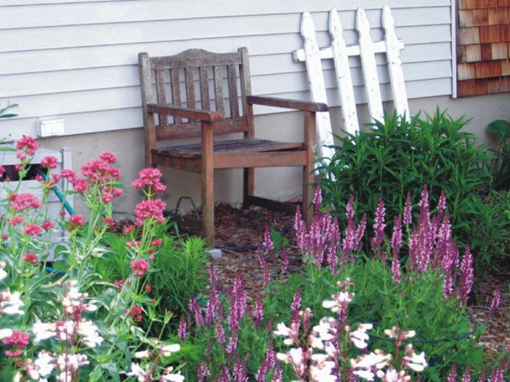
31. 1. 2013 / 06:00
Autor
Urešová Daniela
Kategorie:
Nezařazené
Share on Email

Zahradní terapie
V zahradně architektonické tvorbě se čím dál častěji setkáváme s novým pojmem – zahradní terapie (horticultural therapy). Není divu, že v dnešní moderní uspěchané době se snažíme alespoň o jakési zpomalení nebo odpočinek, které nám poskytuje právě naše zahrada či jiná zeleň okolo nás.
Zahradnictví je po staletí tradičně spojováno s produkcí rostlin vysoké hodnoty, používání rostlin a jejich údržbou v krajině. Avšak zahradní terapeuti se hlavně soustředili na hodnotu rostlin.
Pojem zahradní terapie
Pod tímto pojmem chápeme proces, ve kterém jsou pro zlepšení fyzické kondice, stavu mysli a nálady člověka využívané rostliny a s rostlinami související zahradnické práce. Zahradní terapie je efektivní a přínosná léčba pro lidi všech věkových kategorií, společenského původu i schopností. Tato terapie vytváří životní prostředí pro léčbu a rehabilitaci nejen nás zdravých, ale i nemocných a handicapovaných lidí.
Nový životní styl nebo návrat do historie?
Může se nám zdát, že se v zahradní tvorbě objevil nový životní styl související s rostlinami a pracemi okolo nich. Opak je však pravdou. První vědomé používání rostlin a zahrad pro útěchu a léčbu se vyskytlo ve starověkém Egyptě, kdy nemocným a tělesně postiženým lidem soudy nařizovaly návštěvy a práce v královských palácových zahradách. V Kristových dobách rovněž lékaři předepisovali pobyt a práce v zahradách.
I přes tyto skutečnosti se po další staletí zvyk přestal šířit a byl zapomenut. Návrat k používání rostlin jako prvku pro relaxaci a zdravotní stav byl učiněn koncem 18. století v Americe a staré Anglii. S vědomým zakládáním zahrad v nemocničních areálech začali odborníci ve Španělsku. Byli prokázané příznivé výsledky u duševně nemocných lidí a zahradní terapie se zařadila do všeobecné praxe.
Zahradní terapeut jako profese
Je pravda, že u nás se s takovouto profesí setkáme zřídka, respektive vůbec, nicméně toto tvrzení neplatí v již zmíněné Anglii nebo Itálii.
Zahradní terapeut je speciálně vzdělaný a vyškolený ve speciálních rehabilitačních nebo terapeutických týmech (společně s lékařem, psychiatrem a psychologem). Svou práci nachází v nemocnicích, rekonvalescentních a ošetřovatelských domovech, školách pro postižené děti a dorost.
Formy zahradní terapie
Záměrem léčebné zahrady je aktivní zapojení do zahradnických prací nebo pouhé pasivní vnímání.
Pasivní forma zahradní terapie probíhá vždy, když má člověk radost z pozorování rostlin. Může to být při odpočívání v zahradě nebo při procházce parkem či pohledem z okna na zeleň. Zahrady vytvořené pro tento záměr nazýváme také jako posilňující (z ang.výrazu restorative). Tyto zahrady mají více výhod, uklidňují mysl, snižují svalové napětí, obnovují v těle přirozené biorytmy, povzbuzují imunitní systém a regenerační procesy.
Aktivní forma zahradní terapie využívá práci v zahradě, která je zároveň fyzickým cvičením. Zároveň také snižuje stres a zlepšuje emoční i duševní zdraví či fyzickou zdatnost.
Prvky v zahradní terapii
Základním prvkem při tvorbě zahrady pro účely terapie jsou vyvýšené záhony, speciální mobiliář – lavičky nebo cvičící prvky pro seniory, informační systém včetně Braillového písma a prvky pro echolokaci (různé kovové zvonky či zvonkohry).
Vyvýšený záhon umožňuje lidem na invalidních vozících či nevidomým bližší kontakt s rostlinou. Velkou výhodu ocení i starší občané, kteří se při práci s rostlinami nemusí ohýbat.
Své důležité místo zde mají také vertikální plochy, resp. konstrukce s popínavými rostlinami, které jsou díky bezproblémové dostupnosti vhodné daným pacientům.
Při tvorbě bychom neměli zapomínat také na nádoby. Preferujeme spíše větší nádoby, kvůli rychlé ztrátě vláhy. Zde se přímo nabízí použít rostliny podle svých předností (voňavé, plstnaté nebo i mírně pichlavé).
Charakteristika léčení spojená se zahradami
Základem zahradní terapie je vztah mezi dvěma živými organismy: člověkem a rostlinou. Rostliny vždy reagují na péči, kterou jim poskytuje kdokoliv. Při pěstování pak lidé zažívají pocity úspěchů, když je rostlina odmění novými listy, květy nebo plody. Zvyšuje se jim sebevědomí a od toho se odvíjí mnoho dalších pozitivních změn v lidské psychice.
Zahradní terapie rozděluje zdravotní péči v zahradách na tři základní léčebné procesy.
První proces je dosáhnutí úlevy od těžkých chorob nebo traumat. Druhým procesem je redukce stresu, pocit klidu, což je velmi důležité pro fyzické a emoční vyrovnání se s nemocničním prostředím. Třetím krokem je zlepšení celkového zdraví a víra v celkové uzdravení. Tyto zdravotní procesy komplikuje nebo zcela eliminuje mnoho okolních faktorů, naopak zahrada všechny tyto procesy plně podporuje.
Tyto procesy potvrzuje několik výzkumů americké asociace zahradních terapeutů.
Text Ing. Šimon Pachl, Slovenská polnohospodárská univerzita v Nitře
Fotografie: zdroj americká asociace pro zahradní terapii a autor
Celý text článku naleznete v tištěné verzi časopisu Zarhadnictví 4/2012

